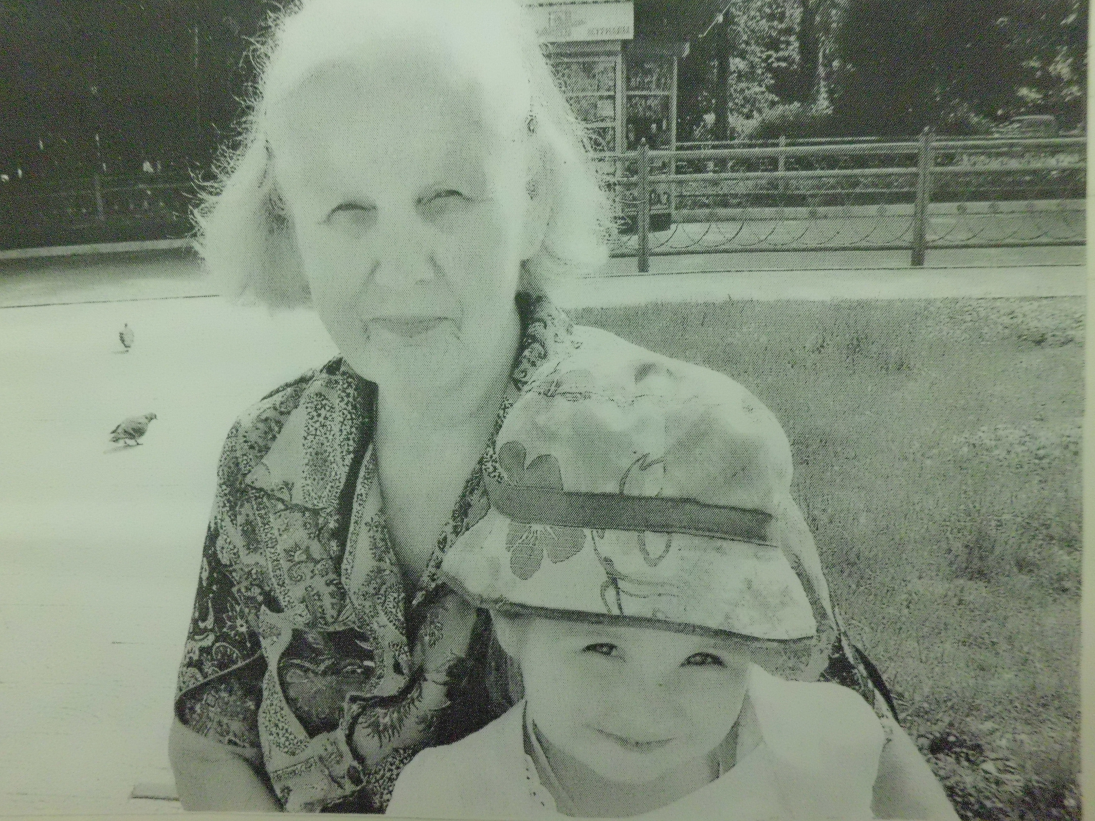
Я хочу рассказать о своей семье, вернее о своих прабабушке и прадедушке. Моего прадедушку звали Пермяшкин Иван Васильевич. Он из Архангельской области, деревни Вахонино, был кузнецом. На работе получил травму. В результате один глаз оказался стеклянным. Поэтому в 1941 году его отправили на трудовой фронт, где он рыл окопы и рубил лес.
А моя прабабушка Лукошкова Лидия Ивановна во время Великой Отечественной войны была ещё ребёнком, ей было 7 лет, мама её умерла ещё до начала войны, когда ей было 3 года. Поэтому в войну осталась без родителей, только брат и сёстры. Кто-то из них выжил в войну, а кто-то нет. Моей прабабушке повезло. Когда она от голода уже перестала ходить, её забрала к себе тётя.
Моя прабабушка говорила мне, что никогда не было так голодно и холодно, как в войну. Мне всего 8 лет, и я, к счастью, никогда не видела войну. Спасибо всем, кто защищал нашу Родину: в тылу и на фронте.

